

Fach: Automation

##### Thema: Regelungstechnik

##### 

##### Kapitel: Regelstrecken

##### Autor: Roman Moser

**Inhaltsverzeichnis**

1. Regelstrecken 2

1.1 Rein proportionale Strecken (PT0-Glied) 3

1.2 P-Strecken mit einer Verzögerung (PT1-Glied) 4

1.3 P-Strecken mit zwei Verzögerungen (PT2-Glied) 6

1.4 P-Strecken mit zwei Verzögerungen und schwingendem Verhalten (PT2-Glied) 8

1.5 P-Strecken mit mehreren Verzögerungen (PTn-Glied) 9

1.6 Regelstrecke mit Totzeit (PTt-Glied) 10

1.7 Strecken ohne Ausgleich (I-Glied) 11

# Regelstrecken

Ohne grundlegende Kenntnisse der Eigenschaften einer Regelstrecke kann man keinen optimalen Regelkreis realisieren! Optimal ist, wenn der Regler auf die Regelstrecke passt und gut eingestellt ist.

Regler-ausgangsgrösse

yR

z

Störgrösse

Regeleinrichtung

Stell-

grösse

y

Regeldifferenz

e

Vergleichs-stelle

Regler

Stelleinrichtung

Stellglied

w

Führungs-

grösse

Regel-strecke

Steller

Regelglied

x

Regel-grösse

+

r

Rückführ-

grösse

-

Messglied

Um herauszufinden, wie sich eine Regelstrecke genau verhält, ermittelt man die **„Sprungantwort“**. Dazu verstellt man das Eingangssignal der Strecke sprunghaft und zeichnet das Ausgangssignal mit einem geeigneten Messgerät auf. Die Form der Antwort entspricht der Art und Weise, wie sich die Strecke verhält. Die Sprungantwort liefert verschiedene Informationen, mit welchen man einen Regler optimal einstellen kann.

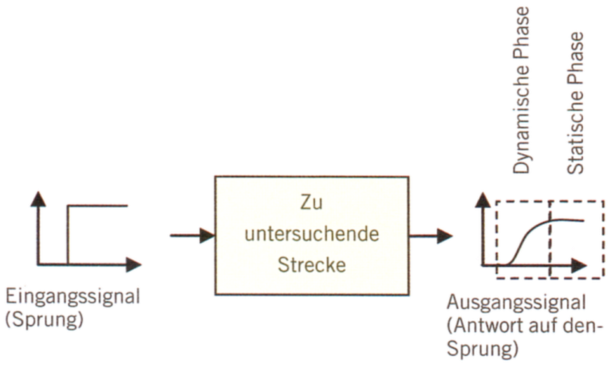

Bei der näheren Betrachtung einer Sprungantwort unterscheidet man zwischen einer **dynamischen Phase** und einer **statischen Phase**. Die dynamische Phase zeigt wie sich das Ausgangssignal nach Auftreten eines Sprungs am Eingang ändert. Charakteristisch sind dabei insbesondere Kurvenform und Verzögerungen. Die statische Phase liefert den Wert des Ausgangssignals im sogenannten Beharrungszustand.

## Rein proportionale Strecken (PT0-Glied)

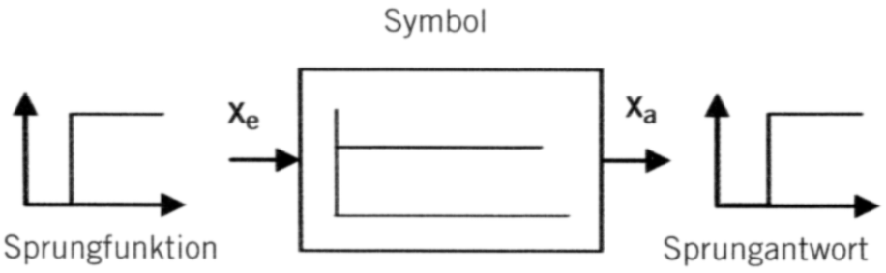

Das PT0-Glied hat keine (oder fast keine) Verzögerung. Der Ausgang ist proportional (P) und verzögerungsfrei (T0) abhängig vom Eingang. Die Eigenschaft einer proportionalen Strecke (S) wird mit dem **Proportionalbeiwert** (=Verstärkungsfaktor K) **KPS** angegeben.

$K_{PS}=\frac{Ausgangsgrösse}{Eingangsgrösse}=\frac{xa}{xe}$

### Getriebe

Bei einem Getriebe ist die Ausgangsdrehzahl n2 proportional zur Eingangsdrehzahl n1. Die Übersetzung lässt sich wie folgt berechnen:

$$K_{PS}=\frac{n_{2}}{n_{1}}=\frac{z_{1}}{z_{2}}$$

In diesem Beispiel hat KPS keine Einheit. Z steht für die Zähnezahl der Zahnräder.

### Analoger Ultraschall-Distanzsensor

Das normierte Ausgangssignal eines analogen Ultraschallsensors ist proportional zur Distanz. Ermitteln Sie die Proportionalbeiwerte in der Tabelle unten. Beachten Sie, dass bei diesen Beispielen KPS eine Einheit hat!

|  |  |  |
| --- | --- | --- |
| Ausgangs-signalbereich | Distanzbereich | Proportionalbeiwert |
| 0 V bis 10 V | 10 cm bis 80 cm | $$K_{PS}= \frac{10V}{70cm}=0.142\frac{V}{cm}$$ |
| 0 mA bis 20 mA | 10 cm bis 80 cm | $$K_{PS}= \frac{20mA}{70cm}=0.284\frac{mA}{cm}$$ |
| 4 mA bis 20 mA | 10 cm bis 80 cm | $$K_{PS}= \frac{16mA}{70cm}=0.229\frac{mA}{cm}$$ |

## P-Strecken mit einer Verzögerung (PT1-Glied)

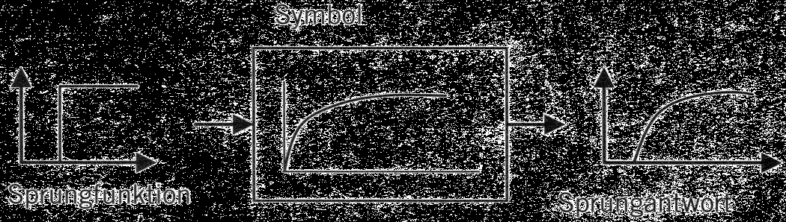

Das PT1-Glied hat einen **Speicher** und somit eine **Verzögerung 1. Ordnung**. Das entspricht einer reinen Exponentialfunktion (e-Funktion), wie sie auch bei der Aufladung eines Kondensators auftritt. Dieses Verhalten haben auch Motoren (Masse, die beschleunigt wird) sowie Druckbehälter. Das Ausgangssignal folgt dem sprunghaft veränderten Eingangssignal nach einer mathematisch genau definierten Gesetzmässigkeit (e-Funktion). Als Zeitwert (dynamische Grösse) für die Verzögerung gibt man die **Zeitkonstante T** an. Das ist die Zeit, die das Ausgangssignal nach 63 % des maximal erreichbaren Endwertes angenommen hat.

Eingangssignal: Ausgangssignal:

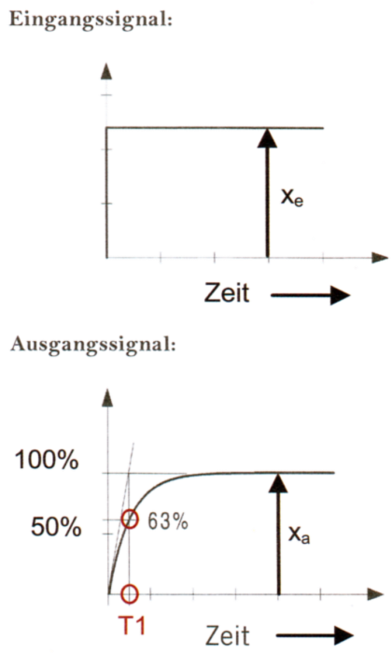 

### Ofen

Der Ofenquerschnitt A hat weniger Speichermasse als der Ofenquerschnitt B. Welcher Ofen hat die grössere Zeitkonstante T? Ofen B .

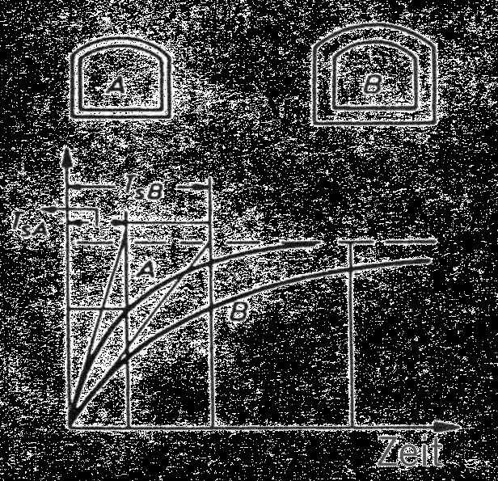

### DC-Motor mit Tachogenerator für die Drehzahlmessung

Ein 24-V-DC-Motor hat mit seinem Rotor aus Eisenblech eine relativ grosse Masse und stellt somit einen Speicher 1. Ordnung dar. Die Ausgangsspannung des Tachogenerators ist hingegen proportional und unverzögert zur Drehzahl. Die Ansteuerspannung für den Motor beträgt 24 V und der Tachogenerator erzeugt bei der Nenndrehzahl eine Spannung von 5 V. Ermitteln Sie aus der nachfolgenden Sprungantwort die Zeitkonstante T sowie den Proportionalbeiwert KPS!

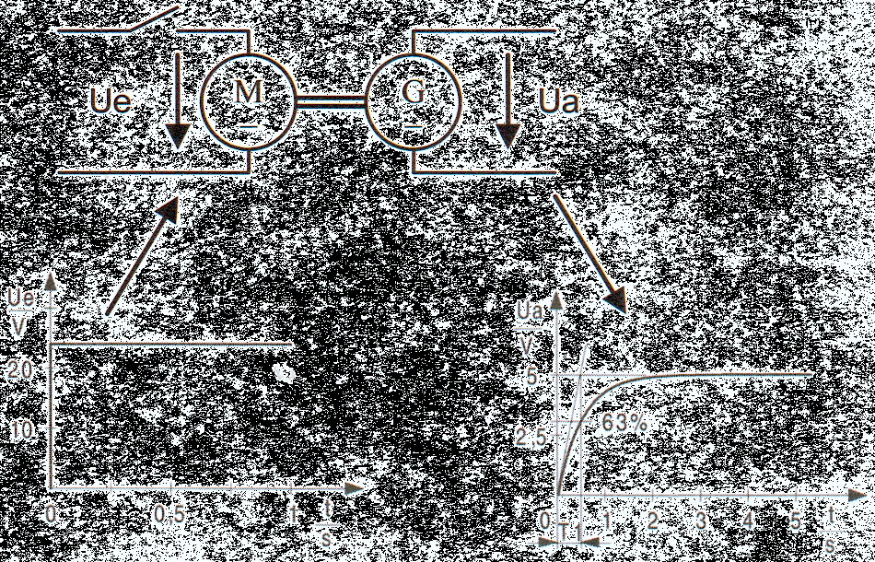

## P-Strecken mit zwei Verzögerungen (PT2-Glied)

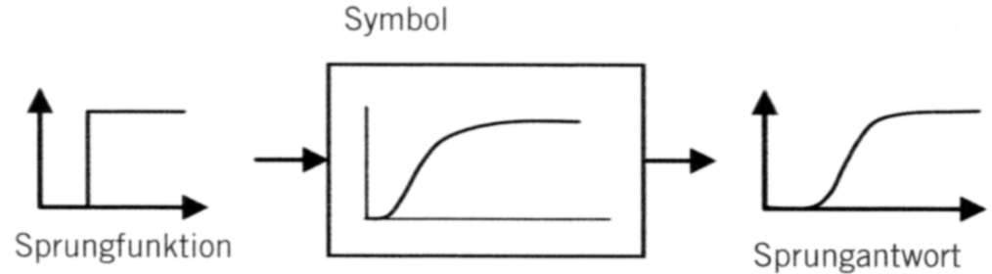

Dieser Streckentyp hat **zwei Speicher**. Der Ausgangswert steigt deshalb nicht sofort an wie bei der PT1-Strecke. Es gibt zuerst eine kleine Verzögerung. Man charakterisiert diese Verzögerungen mit zwei Zeiten. Diese ermittelt man wie folgt: Man legt an die Kurve eine Tangente durch den Wendepunkt. Das ist der Punkt, wo die Steigung von zunehmend auf abnehmend wechselt.

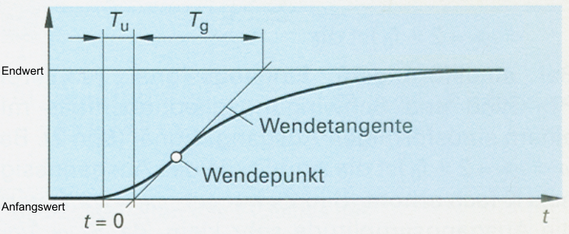

Die Zeit vom Startpunkt bis zum Schnittpunkt der Tangente mit dem Anfangswert nennt man **Verzugszeit Tu**. Die Zeit von der Verzugszeit bis zur Zeit, wo die Tangente den Endwert erreicht, heisst **Ausgleichszeit Tg**. Wie bei allen **Strecken mit Ausgleich** ist der Proportionalbeiwert KPS auch hier das Verhältnis von Ausgangswert zu Eingangswert.

Für die Beurteilung der **Regelbarkeit einer Strecke** ist das Verhältnis von der Ausgleichszeit zur Verzugszeit massgebend. Es gilt:

$\frac{Tg}{Tu}>10 ⇒Strecke gut regelbar$

$\frac{Tg}{Tu}<3 ⇒Strecke schlecht regelbar$

### Druckbehälter

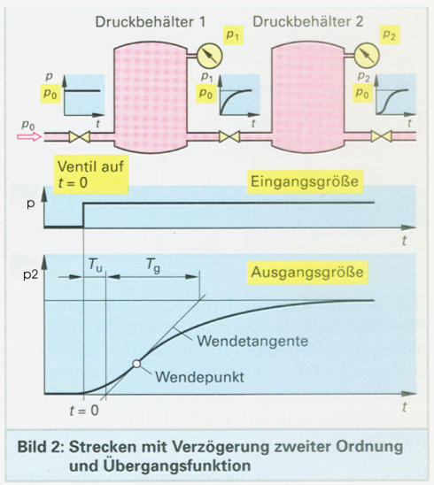Der Druckbehälter 1 wird durch den Fülldruck p0 zuerst gefüllt und leitet den ansteigenden Druck p1 allmählich in den Behälter 2 weiter. Der Druck p2 steigt noch langsamer an als p1. Die Übertragungsfunktion dieser Regelstrecke ist ein PT2-Glied.

### Temperaturregelstrecke

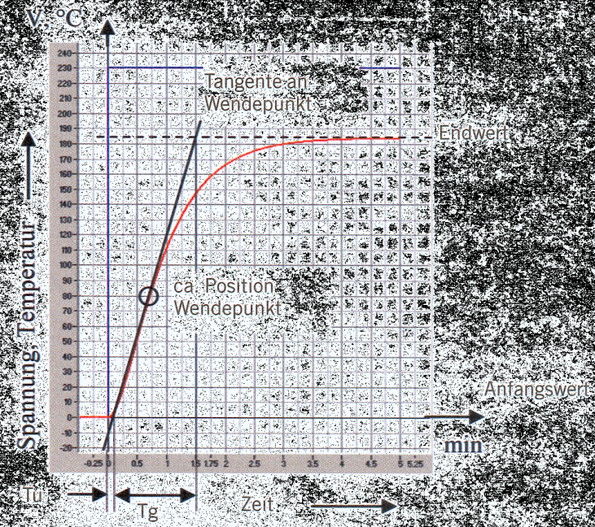

Bestimmen Sie folgende Grössen aus obiger Sprungantwort:

$K_{PS}=\frac{158°C}{230V}=0.8\frac{°C}{V}$

$Tu=0.125min$ $Tg=1.375min$ $\frac{Tg}{Tu}=\frac{1.375min}{0.125min}=11$

Mit diesen Daten hat man nun Anhaltspunkte, welchen Reglertyp man auswählen soll, mit welchen Werten man die Reglerparameter berechnen kann und wie gut regelbar die Strecke ist.

## P-Strecken mit zwei Verzögerungen und schwingendem Verhalten (PT2-Glied)

Ein **schwingfähiges PT2-Glied** ergibt sich immer dann, wenn der **Dämpfungswert D zwischen 0 und 1** liegt. Bei Dämpfungswerten > 1 ergibt sich ein nicht schwingfähiges PT2-Glied (vgl. Kapitel 1.3). Ein nicht schwingfähiges PT2-Glied kann durch zwei in Reihe geschaltete PT1-Glieder dargestellt werden.

Die Abbildung zeigt die Sprungantworten für verschiedene Dämpfungswerte.

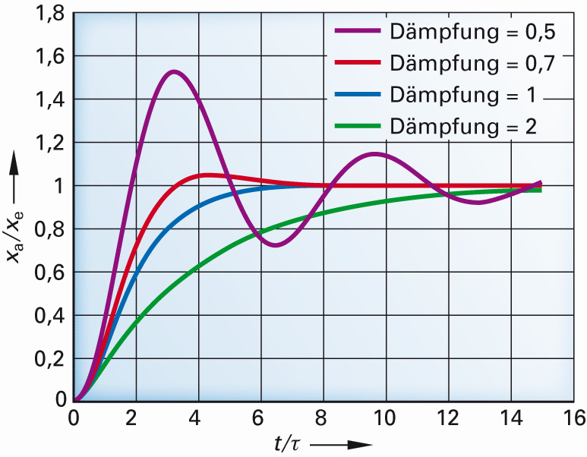

Die Sprungantwort mit der Dämpfung 0,5 lässt sich mit dem Einschwingverhalten des Zeigers von analogen Messinstrumenten vergleichen. Bei mechanischen Strecken ist die Reibung die Ursache für die Dämpfung. Bei pneumatischen Strecken entsteht Dämpfung durch Reibung und Drosselung. Bei elektrischen Strecken entsteht Dämpfung durch den ohmschen Widerstand.



### Ball

Wird ein Ball aus der Höhe fallengelassen, so springt er mehrmals hoch, bis er zum Stillstand kommt. Der Ball birgt in sich gleichzeitig Masse, Feder- und Dämpfersystem.

## P-Strecken mit mehreren Verzögerungen (PTn-Glied)

Wenn **mehrere hintereinander geschaltete Speicher** vorhanden sind, nennt man dies **Regelstrecke höherer Ordnung** (n=Anzahl der Speicher). Die Strecken haben dann meistens eine grössere Verzugszeit und sind anspruchsvoller zu regeln. Das Vorgehen zur Bestimmung der Kennwerte und das Symbol sind aber gleich wie bei der PT2-Strecke.

Mit der folgenden Faustformel lässt sich die Ordnung n einer PTn-Strecke ermitteln:

$$n ≈10∙\frac{T_{u}}{ T_{g}}+1$$

### Gasbetriebener Ofen

Die folgende Darstellung zeigt die Struktur eines gasbetriebenen Ofens:

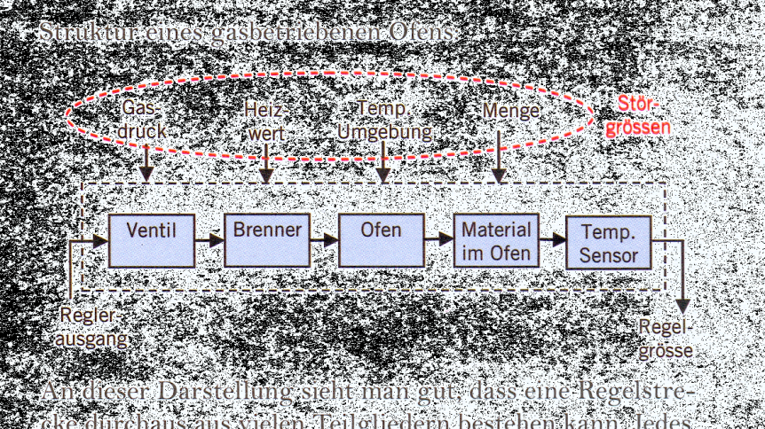

Anhand dieser Darstellung sieht man gut, dass eine Regelstrecke aus vielen Teilgliedern bestehen kann. Jedes Glied hat eine Eigenschaft, wie sie in den vorigen Kapiteln beschrieben wird. Der Regler muss mit der Eigenschaft der gesamten Strecke “klarkommen”. Das ergibt in der Summe meistens eine Strecke höherer Ordnung.

## Regelstrecke mit Totzeit (PTt-Glied)

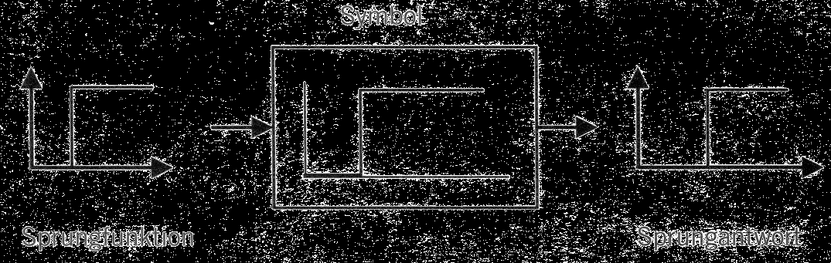

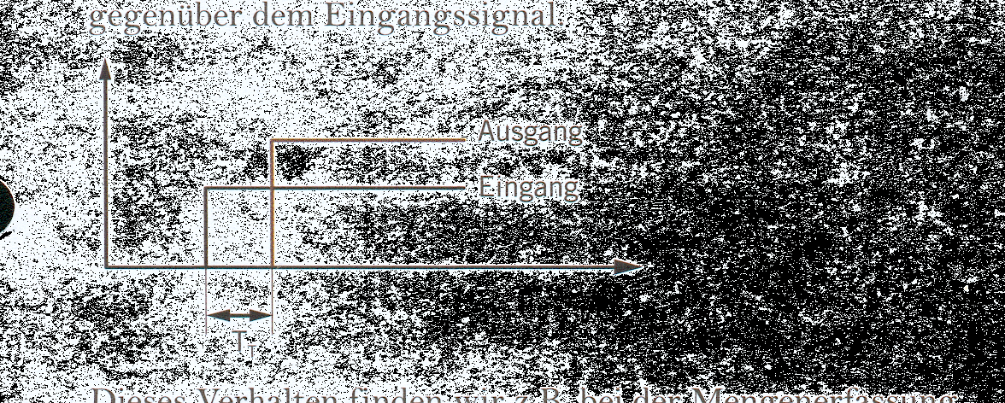Totzeitglieder erzeugen bei einer sprung-förmigen Änderung des Eingangssignals nach einer Verzögerung, der sogenannten **Totzeit Tt**, eine sprungförmige Änderung des Ausgangssignals. Das Ausgangssignal ist gegenüber dem Eingangssignal um die Totzeit Tt verschoben.

Dieses Verhalten findet man z.B. bei der Mengenerfassung von Schüttgütern auf einem Förderband. Wenn die Mengenerfassung am Bandende eingebaut ist, wird eine Mengenänderung am Bandanfang erst verspätet erfasst.

### Walze

Am Ausgang nach den Walzen wird der Durchmesser mit einem Sensor erfasst. Da der Sensor etwas entfernt von den Walzen montiert ist, gibt es eine Totzeit zwischen Walzenverstellung und Messung.

Die Totzeit wird ermittelt mit $T_{t}=$.

### Mischen von strömenden Flüssigkeiten

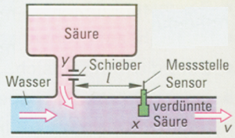Der Sensor zur Messung des Säuregehaltes ist etwas entfernt vom Säurebecken montiert. Somit ergibt sich eine Totzeit zwischen Schieberverstellung und Messung.

Die Totzeit wird ermittelt mit $T_{t}=$.

## Strecken ohne Ausgleich (I-Glied)

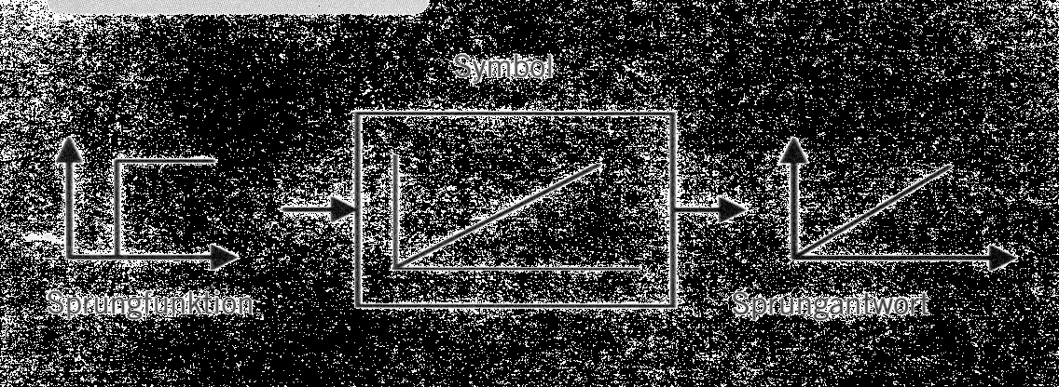

Eine fundamental andere Art von Regelstrecken sind **Strecken ohne Ausgleich**. Solche Strecken haben die Eigenschaft, dass das Ausgangssignal sich solange ändert, bis das Eingangssignal null ist. Dann aber halten sie ihren Wert (Speicher). Diese Strecken nennt man auch **integrale Strecken** oder **I-Strecken**.

Eingangssignal: Ausgangssignal:

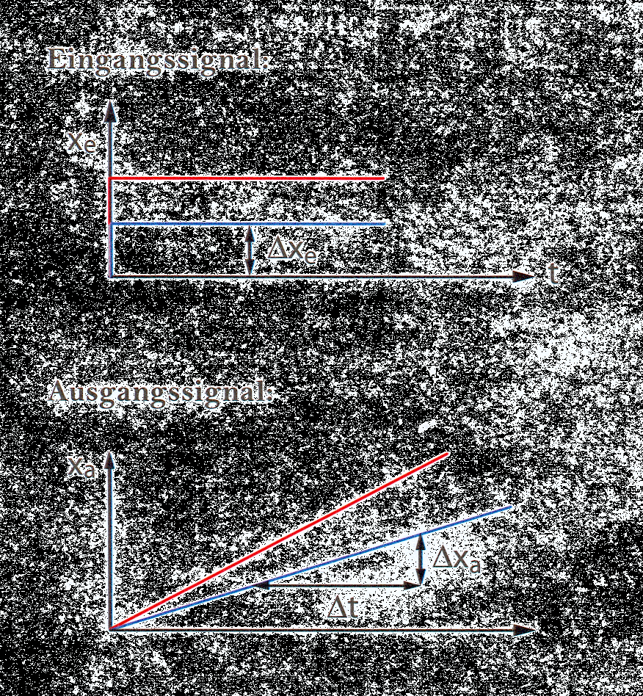 

t

Man charakterisiert eine I-Strecke mit dem **Integrierbeiwert KIS** oder der **Integrierzeit TIS**. Der Ausgangswert ist abhängig von der Grösse des Eingangswertes und der Zeit.

Man berechnet KIS wie folgt: $K_{IS}=\frac{∆X_{a}}{∆X_{e }∙ ∆t}$

### Füllstandsbehälter

In einen leeren Behälter fliessen pro Sekunde 60 l Wasser. Der Füllstand h nimmt in dieser Zeit um 1 cm zu. Wie gross ist der Integrierbeiwert KIS dieses Behälters?

$$K_{IS}=\frac{∆X_{a}}{∆X_{e }∙ ∆t}=\frac{1cm}{60l∙1s}=0.017\frac{cm}{l*s}$$

### Maschinentisch

Ein Maschinentisch bewegt sich bei einer Drehzahl des Antriebsmotors von 600 min-1 um 10 mm in der Sekunde. Wie weit bewegt sich der Maschinentisch bei einer Drehzahl von n = 400 min-1 in 5 Sekunden?